Síldarmannagötur

Svarta línan er um Síldarmannagtötur – frá Brunná í Botsvogi í Hvalfirði, um Botnsheiði (Skjálfandahæðir og Selflóahrygg) niður að Vatnshorni í Skorradal. Leiðin er um 17 km löng og fer hæst í 489 m.y.s. á vatnaskilum við Tvívörður. Skýringar á bakhlið.
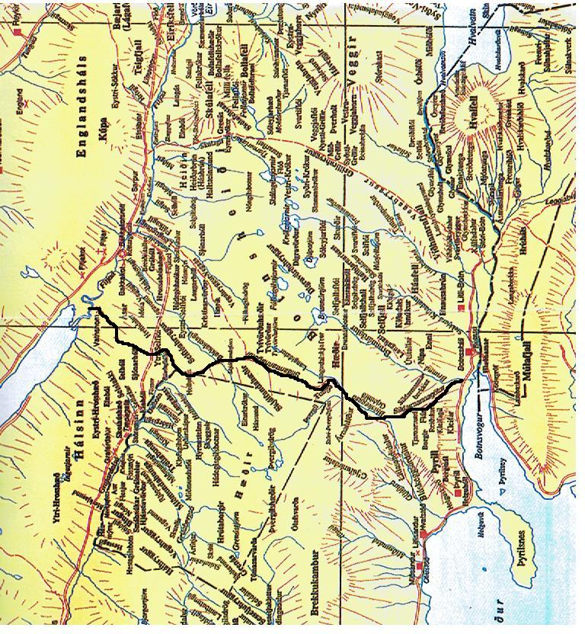

Upphafsvarðan, sem þetta blað er í, er hlaðin af Guðjóni Kristinssyni frá Dröngum á Ströndum, en Síldarmannagötur voru varðaðar og stikaðar á árunum 2000 og 2003 af hópi sjálfboðaliða.

Síldarmannagötur nefnist vestri leiðin yfir Botnsheiði, en eystri leiðina má einnig sjá á kortinu, en þá er farið um Svartahrygg frá Stóra-Botni og norður eftir Grillirahrygg og niður með Skúlagili á móts við Efstabæ í Skorradal.

Síldarmannagötur liggja úr Botnsdal, vestan við Brunná, upp Síldarmannabrekkur um Reiðskarð og norður með Bláskeggsá. Þegar kemur að vatnaskilum við Tvívörður skiptast Síldarmannagötur til vesturs að Vatnshorni og til austurs í framdal Skorradals, um Vegahrygg milli Löngugötugils og Fálkagils.

Svarta línan er vestari leið Síldarmannagatna, um Selflóahrygg. Þaðan er farið um hlið á rafmagnsgirðingu og yfir línuveg Sultartangalínu. Þetta er gamla leiðin sem endar niður með Bæjargili við Vatnshorn í Skorradal. Þaðan er hægt að ganga fram/austur með Fitjaá á vegarslóða, að brú yfir ána, eða vaða/ríða ána og fara um fitjarnar, norður á þjóðveginn við Fitjakot.
Þessi leið, hvort sem farin er gamla leiðin að Vatnshorni eða línuvegurinn, er göngu- og reiðleið, en leiðin „Framdalur“ sem svo er merkt á skilti við Tvívörður er einungis gönguleið, þar sem príla þarf yfir rafmagnsgirðingu.

Ferðalangar geta einnig valið að fara eftir línuveginum (tvöföld rauð lína á kortinu), um Ytri-Selflóa og koma þá niður á láglendi við brú yfir Fitjaá.

Heitið „Síldarmannagötur“ er talið hafa orðið til í tengslum við nytjar Borgfirðinga og annarra sem fóru um heiðina í Hvalfjörð til að veiða og nytja síld, þegar síldarhlaup komu í Hvalfjörð. Heitið „Hvalfjörður“ hefur verið tengt við hvalagöngur, en sumir hvalir elta uppi síldartorfur. Síðast er vitað um miklar síldargöngur í Hvalfjörð veturinn 1947-48, er „hundruð báta mokuðu upp þessu silfri hafsins nótt og dag.“ (Heimild: Byggðir Borgarfjarðar II, 1989. Búnaðarsamband Borgarfjarðar, s. 10). Í árbók FÍ frá 1950 segir að í Grafarvogi við Reykjavík séu leifar af fornum garði, kenndum við „síldarmenn“. Garðurinn er hlaðinn þvert á voginn. Leiða menn að því líkur að garðurinn hafi verið notaður til styrktar við ádrátt og síldin síðan hirt þegar fjaraði frá. Ætla má að síldartorfur hafi verið veiddar með svipuðum hætti í Botnsvogi.
Hvalfell er í 848 m y.s. en Hvalvatn er í 378 m.y.s. Það er 4,1 km² og dýpst 180 m og talið annað dýpsta stöðuvatn landsins. Útfall þess er Botnsá, en í ánni fellur hæsti foss landsins, Glymur, um 198 metra hár.
Í þjóðsögum Jóns Árnasonar segir svo um örnefnin hér sem kennd eru við „hval“ að
eitt sinn settist illhveli eitt, með rauðan haus, að úti á Faxaflóa og grandaði fiskibátum. Drukknuðu við
það margir menn, þar á meðal synir prestsins að Saurbæ á Hvalfjarðarströnd. Presturinn var aldraður, blindur og
hrumur. Syrgði hann syni sína mjög. Eitt sinn bað hann dóttur sína að leiða sig ofan í fjöru. Er þangað var komið
tók hann að þylja þulur og slá staf sínum í sjóinn. Nokkru síðar sá stúlkan hvar hvalurinn kom syndandi inn
fjörðinn og staðnæmdist hann í sjónum andspænis þeim. Bað presturinn stúlkuna að leiða sig inn fjöruna. Gerði
hún það, en hvalurinn fór inn fjörðinn samhliða þeim. Þegar í Botnsdal var komið hélt presturinn inn dalinn en
hvalurinn brölti upp eftir ánni. þegar hann ætlaði að fara upp fossinn sprakk hann og drapst. Eftir þetta var
fjörðurinn nefndur Hvalfjörður, fjallið Hvalfell og vatnið Hvalvatn.
Þá er einnig sagt að þegar illhvelið Rauðhöfði tróð sér upp gljúfrið við Glym hafi glumið í líkt og um jarðskjálfta væri að ræða og af því sé nafn fossins dregið. Þegar í Hvalvatn kom hafi Rauðhöfði síðan sprungið af áreynslunni, en hvalbein sem þar hafa fundist voru af sumum talin sögunni til sannindamerkis.
Samantekt:
K. Hulda Guðmundsdóttir,
Fitjum Skorradal.

